УО БГУИР

Кафедра ЭВМ

Отчет по лабораторной работе №3

Тема: "Парное программирование"

Минск 2019

Целью парного программирования мы поставили создание прототипов внешнего вида приложения. Каждая пара разрабатывала отдельную часть приложения.

* Пара (Роман Кушнеренко – Никита Терещенко)

Стиль (Водитель-штурман)

Цель (Внешний вид приложения для Хоста и Клиента)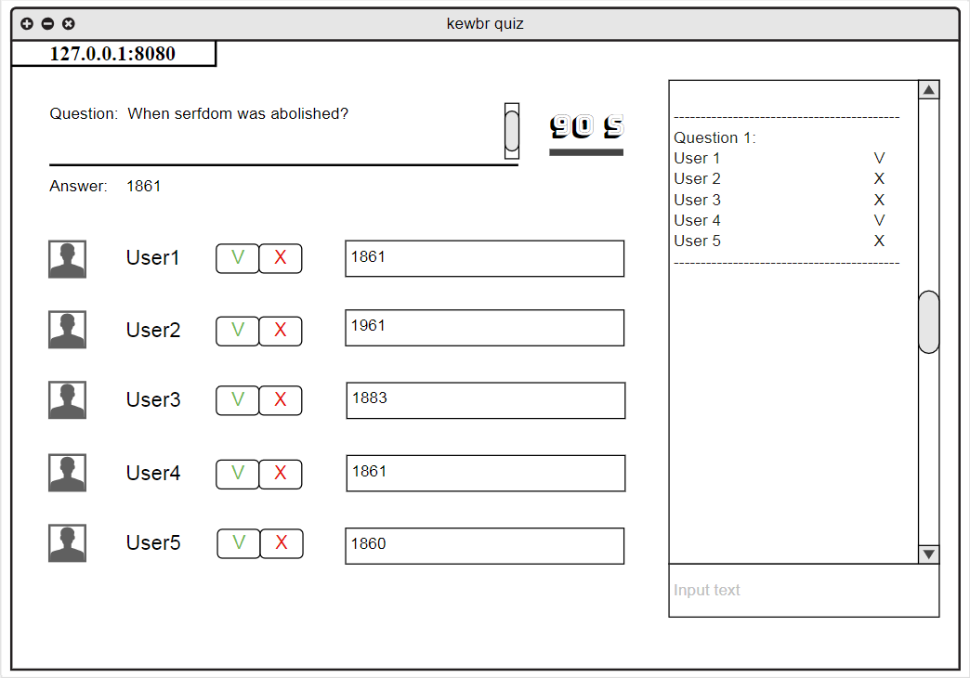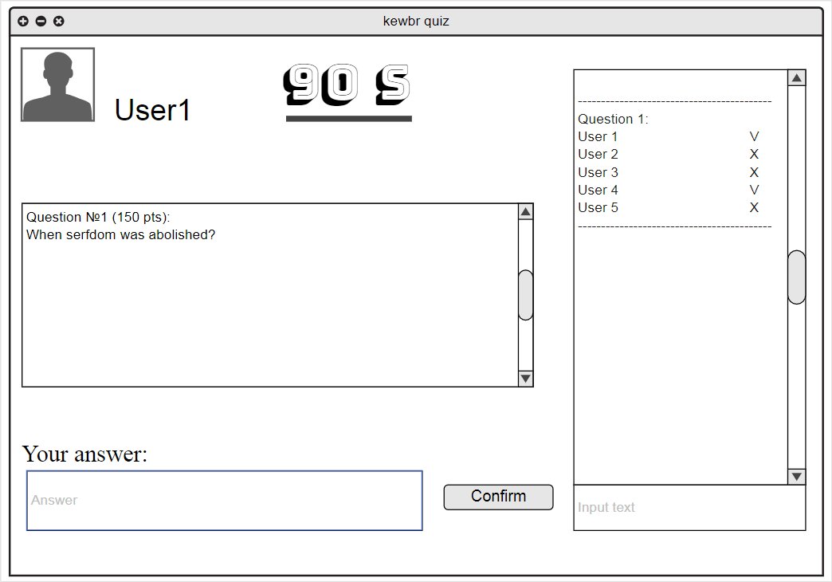

* Пара (Роман Кушнеренко – Антон Юревич)

Стиль (Удалённое ПП)

Цель (Внешний вид главного меню и меню перед игрой)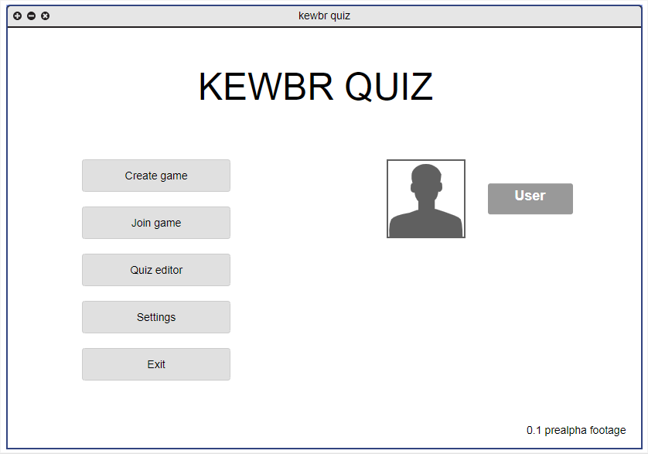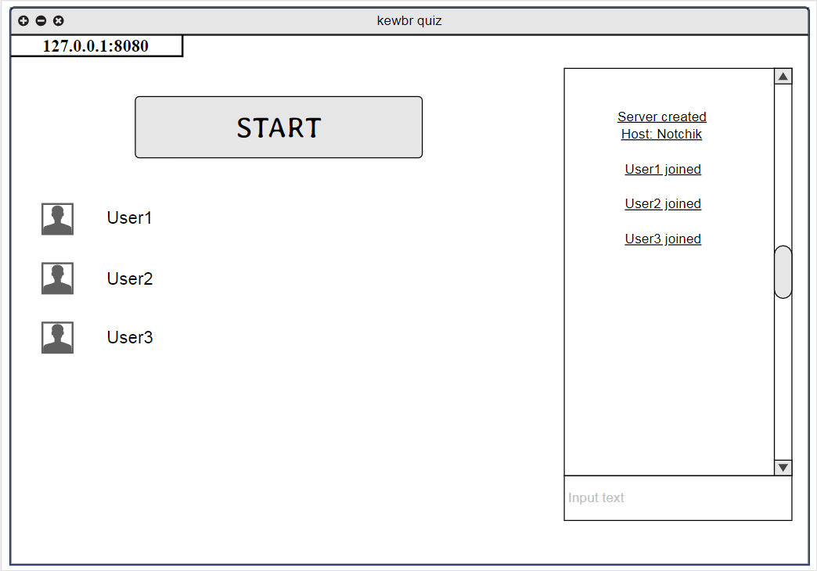

* Пара (Терещенко Никита – Дарья Карнаух)

Стиль (На равных)

Цель (Внешний вид редактора)

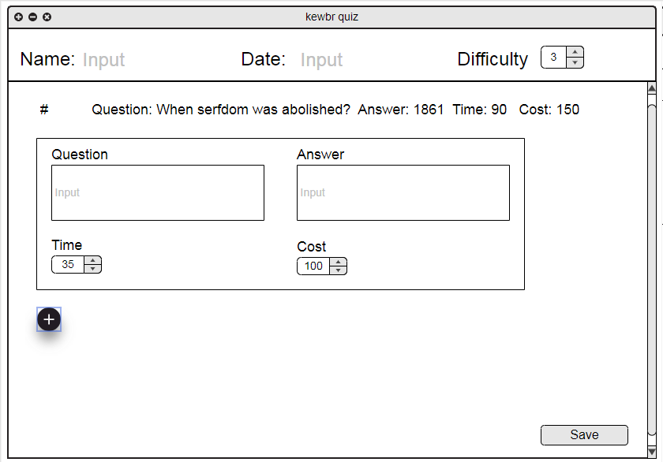

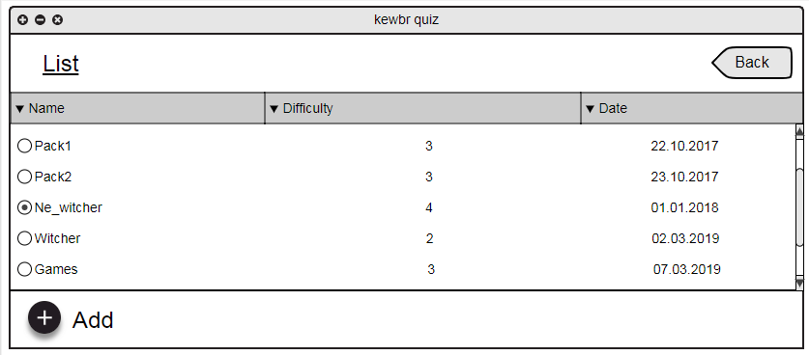

* Пара (Дарья Карнаух – Антон Юревич)

Стиль (Водитель – штурман)

Цель (Внешний вид создания игры)

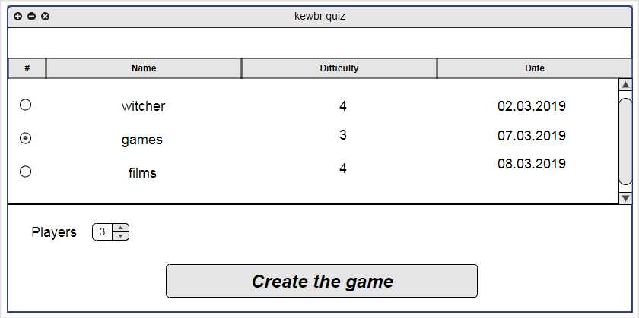

Что понравилось:

1. Возможность увидеть несколько взглядов на одну задачу, и получить реализацию, удовлетворяющую обоих.
2. Новый опыт в разработке.

Проблемы:

1. Не всегда есть возможность собраться вместе для работы.
2. В стиле водитель-штурман «штурман» по факту сам придумывает внешний вид и элементы интерфейса, поэтому из-за смены ролей результат может сочетать в себе разные стили и идеи, иногда не гармонирующие между собой.

Выводы:

Парное программирование несомненно интересная методика, которую непременно стоит попробовать. Однако, во избежание проблем с коммуникацией, утверждением чьей-либо идеи для финальной версии, нахождением времени для парного программирования, не стоит брать этот подход за основу, а анализировать, что именно более подходит для вас и вашего проекта.